ПАСПОРТ
Ніжинської загальноосвітньої школи І-ІІ ступенів № 14 Ніжинської міської ради Чернігівської області
(назва закладу освіти відповідно до свідоцтва про державну реєстрацію юридичної особи)

Юридична адреса: 16600 Чернігівська область, м. Ніжин,
вул. Шекерогринівська, 54 А
Електронна адреса: zosh14-nizhyn@ukr.net

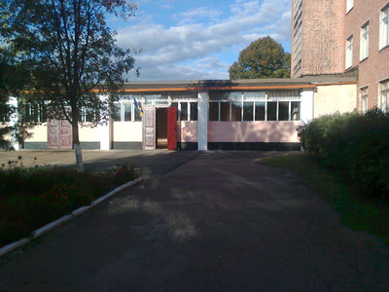

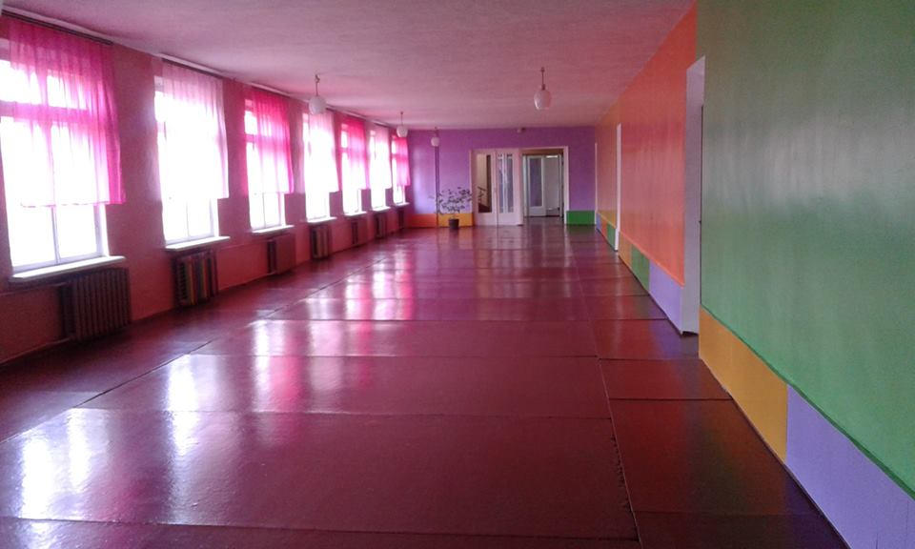

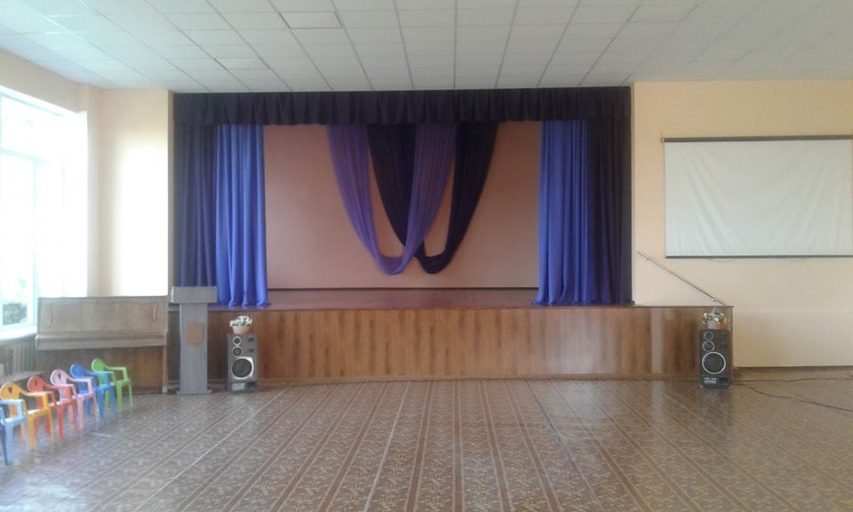

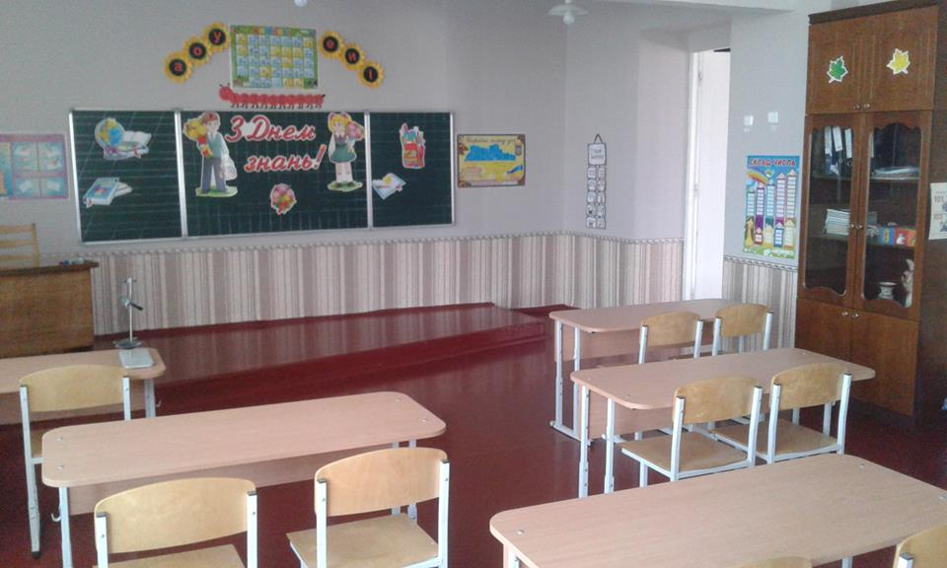

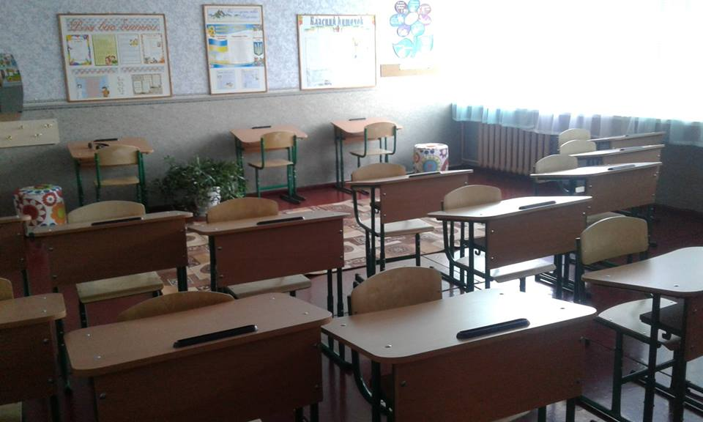

1. Загальні відомості про адміністрацію закладу освіти

Директор | ПІБ Бублик Тетяна Володимирівна .  Дата, місяць та рік народження: 28 серпня 1977року.  Повна назва закладу вищої освіти та рік закінчення: Ніжинський державний університет ім. М.Гоголя, 2000 рік.  Працює на посаді з 2015 року.  Має І кваліфікаційну категорію.
Заступник директора з навчально-виховної роботи | ПІБ Рогільова Світлана Павлівна .  Дата, місяць та рік народження: 12 березня 1968 року.  Повна назва закладу вищої освіти та рік закінчення: Ніжинський державний педагогічний інститут ім. М.Гоголя, 1990 рік .  Працює на посаді з 2008 року.  Має вищу кваліфікаційну категорію та звання «Старший вчитель».  ПІБ Приходько Алла Миколаївна.  Дата, місяць та рік народження: 07 лютого 1972 року. Повна назва закладу вищої освіти та рік закінчення:  Ніжинський державний педагогічний інститут ім. М.Гоголя, 1995 рік .  Працює на посаді з 2015 року.  Має вищу кваліфікаційну категорію.
Заступник директора з виховної роботи
2. Характеристика закладу освіти
Учнівський контингент | У закладі функціонують 7 класів, навчаються 91 учень (1 кл. – 14 уч., 2 кл – 10 уч., 3 кл. – 16 уч., 4 кл. – 0 уч., 5 кл. – 10 уч., 6 кл. – 9 уч., 7 кл. – 14 уч., 8 кл. – 0 уч., 9 кл. – 18 уч., 10 кл. – 0 уч., 11 кл. – 0 уч.).  У 2019-2020 н.р. запланована кількість 1-х класів - 1, в них учнів – 15 учнів.
Профілізація та організація інклюзивного навчання
Кадровий склад закладу освіти | Освітній процес забезпечують 16 педагогічних працівників. Вищу кваліфікаційну категорію мають 5 вчителів, звання «старший учитель» –3, «Відмінник освіти України» –1.
 | Кількість обслуговуючого персоналу 9 осіб.
Матеріально-технічне забезпечення закладу освіти | Рік побудови приміщень закладу 1972 рік.  Заклад розташовано у типовому приміщенні.  Проектна потужність закладу 964 учні.  Загальна площа всіх приміщень 4053,8 кв. м. Кількість поверхів в основній будівлі закладу 3.  Умови доступності закладу освіти для навчання осіб з особливими освітніми потребами (архітектурна доступність, наявність пандусу) _____.  Вид опалення закладу: власна котельня (газова) - 1 .  Марка котлів КН1-100СР(2 шт.), їх ККД - 92%,  КС-Г-100(2шт.), їх ККД - 87%  Наявність внутрішніх санвузлів 1 .  Водогін 1.  Каналізація 1.  Кількість навчальних кабінетів – 7 (математики, фізики, хімії, біології, української мови та літератури, англійської мови, інформатики).  Для задоволення потреб дітей у закладі функціонують шкільна їдальня на 60 посадкових місць, 1 майстерня, 1 спортивна зала, 1 бібліотека, 1 актова зала тощо.  Наявність кабінетів із сучасним обладнанням : кабінет інформатики.  Кількість персональних комп’ютерів у закладі: 21, із них підключено до Інтернету 6 , термін придбання становить понад 5 років 6 .  Наявність спортивних споруд (футбольне поле, спортивний майданчик).
3. Результати забезпечення якості освіти та освітньої діяльності
Педагогічним колективом Ніжинської загальноосвітньої школи І-ІІ ст. № 14 забезпечується надання учням якісних освітніх послуг. Заклад освіти є опорним.
Учні закладу є активними учасниками інтелектуальних конкурсів та змагань. У 2016-2017 н.р. учениця 9 класу Рогозкіна Тетяна стала переможцем ІІ етапу Всеукраїнської учнівської олімпіади з біології (вчитель Рогільова С.П.) та була Нагороджена Дипломом Управління освіти Ніжинської міської ради. Учениця підтвердила свої знання з біології ставши учасником ІІІ етапу Всеукраїнської учнівської олімпіади, де була нагороджена Дипломом ІІІ ступеня Управління освіти й науки Чернігівської облдержадміністрації (вчитель Рогільова С.П.). Результати ІІ етапу Всеукраїнських учнівських олімпіад з базових дисциплін: у 2016 – 2017 н. р.: Трудове навчання (технічні види праці) 9 кл.: Малюга Станіслав – ІV місце (вчитель – Білан М.В.) Правознавство 9 кл.: Сенько Альона – V місце (вчитель – Ліннік І.В.) Історія 9 кл.: Рогозкіна Тетяна – V місце (вчитель – Ліннік І.В.) Українська мова 8 кл.: Могильна Крісітіна - V місце (вчитель – Мохир О.В.) ХVІІ Міжнародний конкурс з української мови імені Петра Яцика: 3 клас: Бурлак Владислава – ІІ місце (вчитель Тронь Л.М.) 4 клас: Дроздова Вікторія –ІІ місце ( вчитель Стрілець А.М.) Міський етап обласного конкурсу дослідницько-експериментальних робіт з природознавства «Юний дослідник»: 5 клас: Міхуля Валерія - ІІ місце (вчитель Рогільова С.П.) Міський етап обласного Конкурсу презентацій англійською мовою «Україна – мій дім»: 4 клас: Трегуб Нікіта - ІІ місце (вчитель Євтух Н.І.) Результати ІІ етапу Всеукраїнських учнівських олімпіад з базових дисциплін: у 2017– 2018 н. р.: Трудове навчання (технічні види праці) 9 кл.: Стовбур Денис – ІV місце (вчитель – Білан М.В.) Географія 9 кл.: Стовбур Денис – V місце (вчитель – Рогільова С.П.)
ХVІІІ Міжнародний конкурс з української мови імені Петра Яцика: Бурлак Владислава, 5 клас - ІV місце (вчитель Бублик Т.В.) Дроздова Вікторія, 4 клас - V місце (вчитель – Стрілець А.М.) Результати ІІ етапу Всеукраїнських учнівських олімпіад з базових дисциплін: у 2018-2019 н.р.: Правознавство, 9 клас, Фалаштинський Ілля – V місце, вчитель Малюга В.В. Яценко Ауріка, учениця 9 класу, взяла участь в он-лайн олімпіадах: - Міжнародна олімпіада з біології «Осінь-2018» від проекту «Всеосвіта», Диплом ІІІ ступеня, вчитель Рогільова С.П.; - Міжнародна дистанційна олімпіада з біології та природознавства від проекту «Олімпіс 2018», Диплом ІІ ступеня, вчитель Рогільова С.П. Міський математичний конкурс «Юний математик», Дроздова Вікторія, 5 клас – І місце, вчитель Гах Д.С. Конкурс «Співоче поле» Сілівоненко Карина, 5 клас, Суперприз від Копиці Н.М.- вчитель Штолін М.В. Змагання з легкої атлетики серед збірних команд 8-9 класів шкіл міста, V командне місце –вчитель Сурмачевська Н.В. Чемпіонат міста з легкої атлетики серед юнаків та дівчат 9 класів, V місце, Бойко Дмитро (стрибки у довжину) – вчитель Сурмачевська Н.В.

Педагогічний та учнівський колективи Ніжинської загальноосвітньої школи І-ІІ ст. № 14 беруть участь у різноманітних заходах.

У 2016-2017 н.р. вчитель трудового навчання Білан М.В. нагороджений Дипломом ІІІ ступеня Управління освіти й науки Чернігівської облдержадміністрації за участь у обласному конкурсі розробок технологічної документації та виготовлення виробів, які містять у своєму оформленні національно-патріотичну символіку у номінації «Технологічна документація на виготовлення виробу (технічні види праці)». У 2017-2018 н.р. Міський етап Всеукраїнської дитячо-юнацької військово-патріотичної гри Сокіл «Джура» - ІІ місце у конкурсах «Теренова гра» (Орієнтування), «Ватра» (У колі друзів) та «Рятівник» - загальне V місце серед шкіл міста. Міський етап Всеукраїнського фестивалю дружин юних пожежників - ІІ місце. Обласний етап Всеукраїнського фестивалю дружин юних пожежників - ІІІ місце. Міський конкурс «Талант року»: Золотарьова Сабіна нагороджена Бронзовим Дипломом у номінації «Творчість». У 2018-2019 н.р. Спартакіада серед учителів шкіл Ніжина. Стрільба з 10 м лежачи (чоловіки) ІІІ місце – вчитель Білан М.В. Спартакіада серед учителів шкіл Ніжина. Стрільба з 10 м лежачи (жінки) ІІ місце – практичний психолог Сілівоненко К.О. Публікації: Сілівоненко К.О.- сайт «Всеосвіта» (розробка квесту); Стрілець А.М.- методичний портал, сайт «Всеосвіта» (розробка уроків), участь у роботі Всеукраїнської науково-практичної інтернет-конференції «Початкова освіта: історія, проблеми, перспективи». Приходько А.М. – журнал Видавничої групи «Основа» - «Зарубіжна література в школі» № 5-6, 2018р. ( конспект уроку).

